# 温郊乡卫生院：诚信守护百姓健康四年

温郊乡梧地村位于清流的东北部与永安、明溪二县相毗邻，距县城关68公里，乡所在地33公里，是清流县最边远的行政村之一。辖区内有五个自然村，八个村民小组。在家的大部分为留守老人，村级所在地又没有卫生所，距离县、乡又远，拿药看病成了村里老人的一大难题。

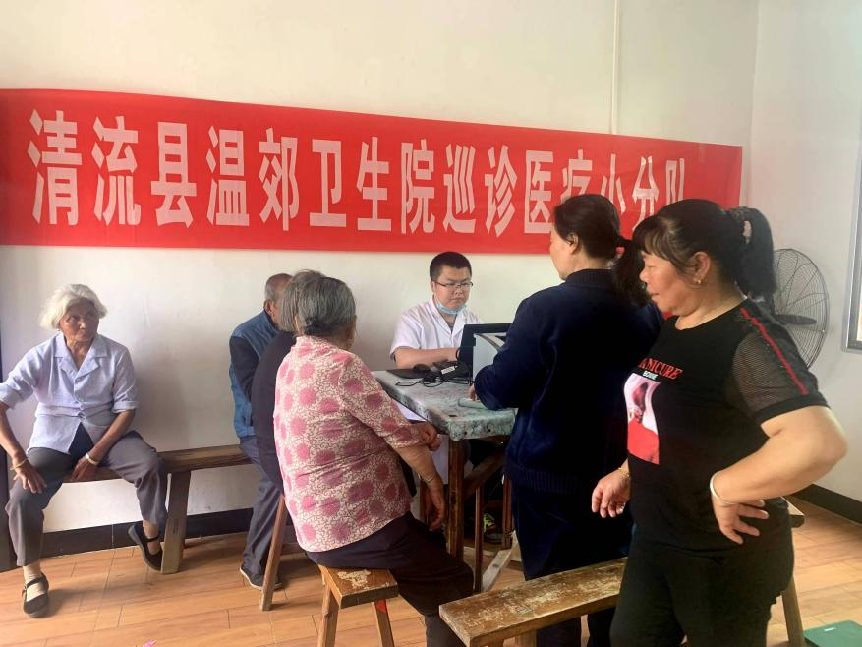对于这些留守老人来说，缺乏就近的医疗资源使得他们在生病时往往面临诸多不便。为了解决这个问题，温郊乡卫生院自2020年10月起开展巡诊点服务新模式，结合温郊乡实际，在开展公共卫生服务和医防融合工作的同时，合并开展以自然村和家庭为巡诊点的服务新模式，对偏远地区、残疾及行动不便的患者，做到每月准时、准点送医、送药上门，切实打通医疗服务“最后一公里”，2023年巡诊诊疗人次达1227人。

四年的时光，医患之间达成了一种默契。每到巡诊之时，医患 “双向奔赴”，温郊卫生院一直兑现着对百姓的承诺，以诚信守护着百姓的健康。他们不畏艰难，不惧偏远，用行动诠释着医者的责任与担当。在这片边远的土地上，温郊乡卫生院就像一盏明灯，为留守老人们带来了温暖与希望，照亮了他们的健康之路。他们的诚信之举，不仅赢得了百姓的信任，更成为了乡村医疗服务的典范，激励着更多的医疗机构为百姓的健康而努力。